KAFETERYA-RESTORAN KİRA İHALESİ

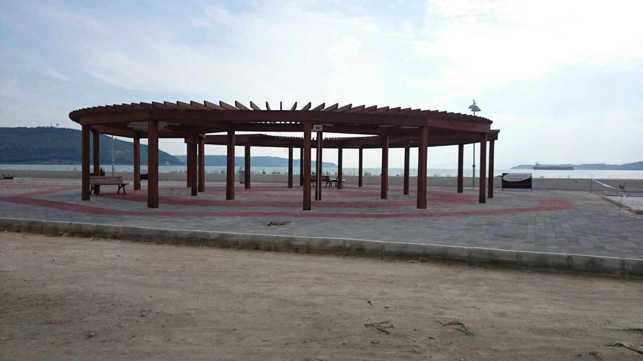

ECEABAT BELEDİYE BAŞKANLIĞINDAN

İHALENİN KONUSU :
MADDE:1- Eceabat Belediye Meclisinin 06.03.2015 tarih ve 2015/29 sayılı kararı ile Belediye Encümeninin 19.06.2015 tarih ve 2015/49 sayılı kararı uyarınca, 5393 sayılı Yasanın 79’uncu maddesi uyarınca Kıyı Kanunu ve ilgili mevzuata uygun şekilde düzenlenmek üzere belediyemiz tasarrufuna bırakılmış Eceabat ilçesi, Kemalpaşa Mahallesi Kordonu Sahil Düzenleme Projesi içerisinde yer alan toplam 220.m2 kullanım alanına sahip bir adet kafeterya - restoran tesisi, keşif tutarı tahmini toplam 126.565,00.-TL olan ilave yatırımın mevcut projesi, teknik şartnamesi ve diğer teknik detayları dahilinde, masrafları bizzat yüklenici tarafından karşılanarak düzenlenmek, işletilmek ve işletme süresi sonunda devredilmek üzere 10 (on) yıl süreyle kiraya verilecektir.

İHALENİN TARİHİ VE YERİ
MADDE:2- İhale 13/07/2015 Pazartesi günü saat 14:00’da, Belediye Hizmet Binası Meclis toplantı salonunda Belediye Encümeni huzurunda gerçekleştirilecektir.

İHALENİN USULÜ
MADDE:3- İhale 2886 sayılı Yasanın 45’inci ve devamı maddeleri gereğince Açık Teklif Usulü ile arttırma suretiyle gerçekleştirilecektir.

İHALEYE MÜRACAAT SÜRESİ VE ŞEKLİ
MADDE:4- İhaleye katılmak isteyen isteklilerin, 10’uncu maddede belirtilen ihaleye katılma belgeleri ile birlikte en geç 13/07/2015 Pazartesi günü saat 12.00’a kadar Eceabat Belediye Başkanlığı Yazı İşleri Müdürlüğü’ne müracaat ederek sıra numaralı ihaleye katılma belgesi almaları gerekmektedir.
MADDE:5- Bu işe ait şartname mesai saatleri içerisinde Belediye Yazı İşleri Müdürlüğü’nde ücretsiz görülebilir ve şartname ve ihale dokümanı 100,00.- (yüz) TL bedel ile temin edilebilir. İhale dokümanı, idari şartname, teknik şartname, metraj ve keşif özeti ile projelerden oluşmaktadır. İhaleye katılmak için ihale dokümanın satın alınması zorunludur.
MADDE:6- İdare, ihale gününe kadar ilan edilen taşınmazın ihalesinden vazgeçme hak ve yetkisine sahiptir.
MADDE:7- İhaleye ilişkin:
a) İhale Muhammen Aylık Kira Bedeli: 325,00.- (üçyüzyirmibeş) TL’dir.
b) İhale Geçici Teminatı: Muhammen aylık kira bedelinin 10 (on) yıllık toplamının %3’ü olan 1.170,00.- (binyüzyetmiş) TL tutarındadır.
c) İhale Kesin Teminatı: İhale aylık kira bedeli 10 (on) yıllık toplamının % 6’sı nispetindedir.
MADDE:8- İhaleye Katılabilecekler: Söz konusu ihaleye, İhale yasasında belirtilen niteliklere haiz olan gerçek ve tüzel kişiler katılabilecektir. İhaleye katılabilmek için 2886 sayılı Devlet İhale Kanunu ve bu kanunun 74’üncü maddesine dayanılarak çıkarılan yönetmelikte belirtilen niteliklere haiz olmak, yine anılan kanun ve yönetmelikte açıklanan biçimde teklifte bulunmak, geçici teminatını yatırmak ve istenilen belgeleri bulundurmak şarttır.
MADDE:9- İhaleye Katılamayacaklar: 2886 sayılı kanunun 6. Maddesinde yazılı kimseler ile 83. Maddede belirtilen şahıslar gerek doğrudan gerekse bir vasıta ile ihaleye giremezler. Ayrıca, Belediye ile hukuki itilafa düşülmesi nedeniyle haklarında kesinleşmiş tahliye, icra, haciz ve benzeri yargı kararı bulunan gerçek ve tüzel kişiler işbu ihaleye katılamazlar. Bu yasağı saymayarak ihaleye girenler arttırmaya girmiş ve üzerine ihale yapılmış bulunursa, ihale bozularak geçici teminatı, sözleşme yapılmış ise sözleşme feshedilerek kesin teminatı irat kaydedilir.
MADDE:10- İhaleye Katılacaklardan İstenilecek Belgeler:
İhalenin yapıldığı yıl içinde alınmış belgenin aslı veya noter tasdikli sureti olmak kaydıyla;
A) GERÇEK KİŞİLERDEN:
1- İkametgah belgesi,
2- Nüfus cüzdan sureti,
3- Noter tasdikli imza beyannamesi,
4- Geçici teminat mektubu veya makbuzu,
5- Temsil durumunda Noter tasdikli vekaletname ve vekalet edene ait imza beyannamesi,
6- Ortak girişim olması halinde Noter tasdikli ortak girişim beyannamesi.
7- Belediyeye borcu bulunmadığına dair Belediye Tahsilat Şefliği’nden alınmış belge.
8- Kesinleşmiş vergi borcu ve sigorta borcu bulunmadığına dair ilgili makamlardan alınmış belgeler.
9- Şartname bedelinin Belediyeye yatırıldığına dair makbuz.
B) TÜZEL KİŞİLERDEN:
1- Tüzel kişinin siciline kayıtlı bulunduğu idareden (Dernekler Müdürlüğünden, Ticaret veya Sanayi Odasından, Ticaret Sicili Müdürlüğünden, İdare merkezinin bulunduğu yer mahkemesinden veya ilgili makamdan) ihalenin yapıldığı yıl içinde alınmış tüzel kişinin siciline kayıtlı olduğuna dair belge,
2- Tüzel kişiliği temsile yetkili kişinin yetki belgesi ile Noter tasdikli imza sirküsü,
3- Geçici teminat mektubu veya makbuzu,
4- Vekaleten temsil durumunda Noter tasdikli vekaletname ve vekalet edene ait imza beyannamesi,
5- Ortak girişim olması halinde Noter tasdikli Ortak Girişim Beyannamesi.
6- Belediyeye borcu bulunmadığına dair Belediye Tahsilat Şefliği’nden alınmış belge.
7- Kesinleşmiş vergi borcu ve sigorta borcu bulunmadığına dair ilgili makamlardan alınmış belgeler.
8- Şartname bedelinin Belediyeye yatırıldığına dair makbuz.
MADDE:11- Teminatlara İlişkin Açıklamalar: İhale geçici teminatının istekliler tarafından Eceabat Belediyesi Mali Hizmetler Müdürlüğü’ne müracaatla Ziraat Bankası Eceabat Şubesi nezdindeki belediye hesabına yatırılması zorunludur. İhale üzerine kalmayan isteklilerin teminatları ihale sonrası aynen ilgililerine iade olunur. Banka veya finans kuruluşlarından alınacak teminat mektuplarının süresiz olması, kime ve hangi işe ait olduğunun açıkça belirtilmesi ve ilgili mevzuatta öngörülen esaslara uygun olması yasal gerekliliktir.

İlan olunur.

ECEABAT BELEDİYE BAŞKANLIĞI

